Ingeniería en Tecnologías
de la Información
Enero – Abril 2016
Fecha | Actividad | Beneficio | Evidencia
7 de Enero | - Elaboración de oficio de 11 reingresos con carga completa al 2do, 4to, 5to y 8vo Cuatrimestre.  - Solicitud de 19 alumnos cambio de turno; 9 alumnos para turno matutino y 10 al turno vespertino  - Oficios de nombramiento de tutores para cada uno de los maestros asignados | Reincorporar a alumnos al P.E. Como alumnos regulares  Crear una mejor ambiente de trabajo para los alumnos de acuerdo a sus necesidades
11 de Enero | - Oficio de información a Recursos humanos acerca de los 21 maestros designados como tutores durante el cuatrimestre Enero- Abril 2016  - Entrega de carga horaria General al área de Recursos humanos, control escolar, Rectoría y Secretario Académico | -Tener el conocimiento de que cuatrimestres se tienen, grupos, materias, horas y profesores que imparten
12 de Enero | - Elaboración de Oficio de Comisión para el Dr. Antonio Juárez González, Dr. Pedro Aarón Hernández Avalos, M.C. Jorge Eduardo Xalteno Altamirano | Comisionado para asistir a las Instalaciones de la Facultad de Psicología de la BUAP ubicada en Calle 4 sur Centro Histórico, C.P. 72000, Puebla, Puebla con el objetivo de Reunión de trabajo para tratar la posible colaboración de los Doctores Gregorio García Aguilar y Héctor Juan Pelayo González en la Maestría en Cómputo Biomédico, así como en el sometimiento de un proyecto a la convocatoria CONACYT de Proyectos de Desarrollo Científico para atender Problemas Nacionales 2015. | 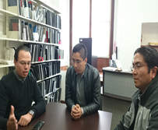  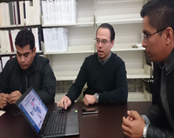
14 de Enero | - Elaboración de Oficio de Comisión para el Dr. Antonio Juárez González, Dr. Pedro Aarón Hernández Avalos, M.C. Jorge Eduardo Xalteno Altamirano, Dr. Ignacio Algredo Badillo | Asistir Instituto Nacional de Astrofísica, Óptica y Electrónica (INAOE) ubicada en Calle Luis Enrique Erro No. 1 Sta. María Tonantzintla, Puebla y Facultad de Ciencias de la Computación de la Benemérita Universidad Autónoma de Puebla ubicado en Av. San Claudio y 14 Sur Ciudad Universitaria, Puebla, Puebla con el objetivo de reunión de trabajo para tratar la posible colaboración de los miembros del Laboratorio de Procesamiento de Bioseñales y Computación Médica del INAOE y del Dr. Luis Carlos Altamirano Robles de la CSC BUAP en la Maestría en Cómputo Biomédico, así como en el sometimiento de un proyecto a la convocatoria CONACYT de Proyectos de Desarrollo Científico para atender Problemas Nacionales 2015. | 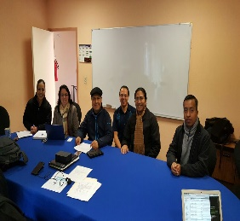  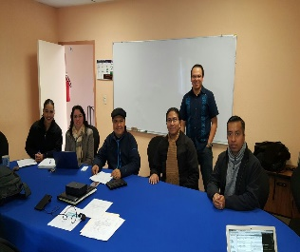
 | Comisión para el Ing. Alfredo Lara Sánchez | - Asistir a la Politécnica de Tlaxcala, Región Poniente , Hueyotlipan, Tlaxcala , con el objetivo de reunión de trabajos para la organización del congreso de educación Superior Tecnológica Publica del Estado de Tlaxcala | - 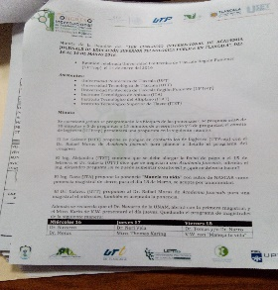
19 de enero | - Comisión para el Dr. Antonio Juárez González, Dr. Pedro Aarón Hernández Avalos, M.C. Jorge Eduardo Xalteno Altamirano | Comisionado asistir Facultad de Psicología de la BUAP ubicado en Calle 4 sur Centro Histórico, C.P. 72000, Puebla, Puebla con el objetivo de Reunión de trabajo para tratar la colaboración del Doctor Héctor Juan Pelayo González en la Maestría en Cómputo Biomédico, así como en el sometimiento de un proyecto a la convocatoria CONACYT de Proyectos de Desarrollo Científico para atender Problemas Nacionales 2015.
20 de enero | - Comisión para maestra Máxima Sánchez Cuateta  - Comisión a Mtra. María Antonia Ruíz Díaz | Asistir al Taller de Marcas y Asesoría especializada del Instituto Mexicano de Propiedad Industrial (IMPI)  Asistir a las oficinas de PRODEP ubicadas en la Delegación Coyoacán, México D.F. Con el Objetivo de Entrega de Documentación relacionada a las convocatorias de becas PRODEP 2015
21 de enero | Comisión para el Ing. Alfredo Lara Sánchez | - Asistir a la Politécnica de Tlaxcala, Región Poniente , Hueyotlipan, Tlaxcala , con el objetivo de reunión de trabajos para la organización del congreso de educación Superior Tecnológica Publica del Estado de Tlaxcala
25 al 29 de Enero | - Comisión para I.S.C. Carlos David Moctezuma Ortiz director del P.E. de Ingeniería en Tecnologías de la Información | Instalaciones de la coordinación General de universidades Tecnológicas y Politécnicas ubicada en Francisco Pretarca 321, piso 9, Col. Polanco V Sección, Delegación Miguel Hidalgo con el objetivo dar continuidad a los Trabajos de actualización del Programa educativo de Ingeniería en Tecnologías de Información en competencias profesionales; Desarrollando la Matriz de Competencias.
29 de enero | - Comisión para el Dr. Pedro Aarón Hernández Avalos | Asistir a la Universidad Anáhuac Puebla, Calle Orión Norte s7n Col. La Vista Country Club, San Andrés Cholula, Puebla. Con el objetivo de ser Tutor del Concurso Innovatón desarrollado en conjunto por la Universidad Anáhuac Puebla y la Benemérita Universidad Autónoma de Puebla.
Fecha | Actividad | Beneficio | Evidencia
4 de Febrero | Comisión para el Ing. Alfredo Lara Sánchez | - Asistir a la Politécnica de Tlaxcala, Región Poniente , Hueyotlipan, Tlaxcala , con el objetivo de reunión de trabajos para la organización del congreso de educación Superior Tecnológica Publica del Estado de Tlaxcala
8 de febrero | - Comisión a Mtra. María Antonia Ruíz Díaz | Asistir a las oficinas de PRODEP ubicadas en la Delegación Coyoacán, México D.F. Con el Objetivo de Entrega de Documentación relacionada a las convocatorias de becas PRODEP 2015
8 al 10 de Febrero | - Comisión para el Dr. Pedro AAron Hernández Avalos, Dr. Antonio Juárez González | Reunión de trabajo para elaborar el reglamento de operaciones de posgrado interinstitucional en ciencias en cómputo biomédico en conjunto con representantes del Tecnológico de Victoria, Tamaulipas, Ciudad Madero, Misantla, Veracruz en las instalaciones de sala Empresarial de esta universidad. | 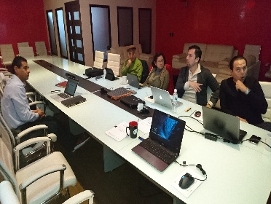  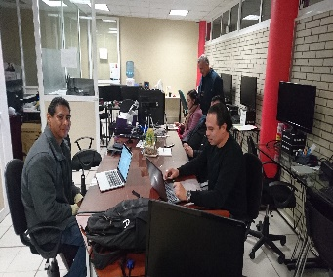  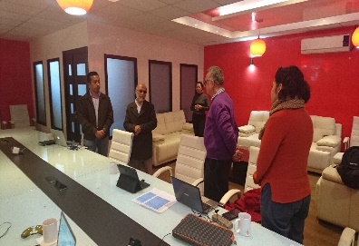  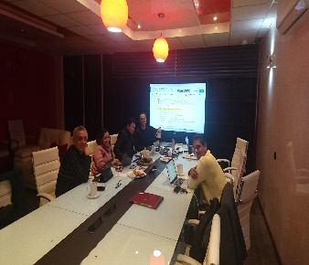
12 de Febrero | - Comisión para el Dr. Pedro AAron Hernández Avalos | Asistir Hospital General de San Andrés Cholula, Periférico Arco Sur s/n, San Bernardino, Tlaxcalancingo, Puebla. Facultad de Psicología de la BUAP, Calle 4 Sur, Centro Histórico, 72000 Puebla, Puebla. Para realizar Invitación para la asistencia en el estudio de Análisis Situacional del Trabajo. y presentación del proyecto de Maestría Interinstitucional en Ciencias en Cómputo Biomédico.
8 al 12 de Febrero | Comisión para Mtra. Ma. Juanita Montiel Candanera | Asistir a la Coordinación General de Universidades Tecnologías y politécnicas CGUTyP ubicada en C. Francisco Petrarca, No. 321, piso 6 col. Polanco, 5ta Secc. , Del. Miguel Hidalgo, Ciudad de México para participar en la actualización de las asignaturas de Desarrollo Humano de la CGUTy P
17 de Febrero | - Comisión Dr. Antonio Juárez González, Dr. Pedro Aarón Hernández Avalos, M.I. Candy Atonal Nolasco, M.C. Augusto Meléndez Teodoro, Gerardo Gracia Rodríguez, Ma. Antonia Ruiz Díaz, M.I.A. Nancy Tepepa Moreno. | Asistir a la Sala de Maestros Biblioteca Planta Alta, Universidad Politécnica de Tlaxcala, ubicada en Avenida Universidad No. 1 Tepeyanco, Tlaxcala con el objetivo Realización del Análisis Situacional del Trabajo (AST) con empresario, jefes e investigadores de distintas empresas, instituciones y centros de investigación. Este AST es requerido para el estudio de factibilidad de la Maestría Interinstitucional en Ciencias en Cómputo Biomédico propuesta para su apertura en la Universidad Politécnica de Tlaxcala.
18 de Febrero | - Comisión para L.I. Ernesto Águila Escobar, M.I.A. Nancy Tepepa Moreno, Ing. Eulalia Cortes Flores | - Comisionado a Asistir a la sala de Juntas Emilio Sánchez Piedras en la Secretaria de Turismo y Desarrollo Económico del Estado de Tlaxcala (SETYDE) ubicada en calle 1°. de Mayo No. 22, Col.Centro, Tlaxcala de Xicoténcatl, Tlax. Con el objetivo de asistir a la presentación de las reglas de operación de convocatorias 2016
22 de Febrero | - Comisión a Mtra. María Antonia Ruíz Díaz | Asistir a las oficinas de PRODEP ubicadas en la Delegación Coyoacán, México D.F. Con el Objetivo de Entrega de Documentación relacionada a las convocatorias de becas PRODEP 2015
25 de Febrero | - Comisión Dr. Antonio Juárez González, M.C. Augusto Meléndez Teodoro | Asistir a las instalaciones del Instituto tlaxcalteca de Elecciones ubicado en Ex fábrica San Manuel S/N, Colonia Barrio Nuevo, San Miguel Contla, Santa Cruz Tlaxcala, Tlaxcala con el objetivo de reunión de trabajo por proyecto.
Fecha | Actividad | Beneficio | Evidencia
1 de marzo | Elaboración de Oficio de Comisión para el Dr. Antonio Juárez González , Dr. Pedro Aarón Hernández Avalos y M.C. Jorge Eduardo Xalteno Altamirano | Asistir al Laboratorio de Neurociencias, Instituto Nacional de Rehabilitación, Calzada México Xochimilco 289, Delegación Tlalpan, Arenal de Guadalupe, 14389 Ciudad de México, D.F. con el objetivo de Reunión técnica de trabajo con el grupo de investigación del Dr. Héctor Brust Carmona para discutir sobre la creación e implementación de interfaces electrónicas y de automatización de software para el análisis de señales electroencefalografías y la presentación del proyecto de Maestría Interinstitucional en Ciencias en Cómputo Biomédico.
3 de Marzo | Comisión para el Ing. Alfredo Lara Sánchez | - Asistir a la Politécnica de Tlaxcala, Región Poniente , Hueyotlipan, Tlaxcala , con el objetivo de reunión de trabajos para la organización del congreso de educación Superior Tecnológica Publica del Estado de Tlaxcala
4 de Marzo | Comisión para el I.S.C. Carlos David Moctezuma Ortiz , Ing. Eulalia Cortes Flores | Asistir a las instalaciones de CBTis 61, participación como evaluadores en el evento denominado ”XVIII Concurso Nacional de Prototipos 2016 en la Fase Estatal”
8 de Marzo | Comisión para el Ing. Alfredo Lara Sánchez | - Asistir a la Politécnica de Tlaxcala, Región Poniente , Hueyotlipan, Tlaxcala , con el objetivo de reunión de trabajos para la organización del congreso de educación Superior Tecnológica Publica del Estado de Tlaxcala
14 al 16 de Marzo | Comisión para Mtra. Ma. Juanita Montiel Candanera | Asistir a la Coordinación General de Universidades Tecnologías y politécnicas CGUTyP ubicada en C. Francisco Petrarca, No. 321, piso 6 col. Polanco, 5ta Secc. , Del. Miguel Hidalgo, Ciudad de México para participar en la actualización de las asignaturas de Desarrollo Humano de la CGUTy P
17 de Marzo | Elaboración de Oficio de Comisión para el Dr. Antonio Juárez González , Dr. Pedro Aarón Hernández Avalos | Asistir al Instituto Tecnológico Superior de Misantla, Veracruz con el objetivo de taller de propuesta de apertura de la maestría Interinstitucional en Ciencias en cómputo Biomédico
18 de Marzo | Elaboración de Oficio de Comisión para el Dr. Antonio Juárez González , Dr. Pedro Aarón Hernández Avalos, Dr. Ignacio Algredo Badillo  Oficio de comisión para M.R.C. Gerardo Gracia Rodríguez, M.C. Augusto Meléndez Teodoro y M.C. Eleazar David Sarmiento Torres | Asistir al Instituto de Rehabilitación, en México con el objetivo de la Primera Reunión oficial del grupo de trabajo, en la sala de Juntas de la dirección de Investigación del INRLGII  Asistir a las instalaciones del Instituto tlaxcalteca de Elecciones ubicado en Ex fábrica San Manuel S/N, Colonia Barrio Nuevo, San Miguel Contla, Santa Cruz Tlaxcala, Tlaxcala con el objetivo de revisión de Avances del Sistema PRE
30 de marzo | Oficio de comisión para M.R.C. Gerardo Gracia Rodríguez, M.C. Augusto Meléndez Teodoro y M.C. Eleazar David Sarmiento Torres  Oficio de Comisión para M.C. María Antonia Ruiz Díaz | Asistir a las instalaciones del Instituto tlaxcalteca de Elecciones ubicado en Ex fábrica San Manuel S/N, Colonia Barrio Nuevo, San Miguel Contla, Santa Cruz Tlaxcala, Tlaxcala con el objetivo de revisión de Avances del Sistema PRE  Asistir a las oficinas de PRODEP ubicadas en la Delegación Coyoacán, México D.F. Con el Objetivo de Entrega de Documentación relacionada a las convocatorias de becas PRODEP de docentes dela UPTx
31 de Marzo | Comisión para Ing. Eulalia Cortes Flores | Asistir a la presidencia municipal de San Damián Texoloc para presentación del Tráiler de la Ciencia

